
Édition Numérique Collaborative et CRitique de l’Encyclopédie
http://enccre.academie-sciences.fr/
exporté le 3 nov. 2022
Article Nombres, (Philosop. Pythagor.), vol. XI (1765), p. 205a–206a

Transcription
1 Nombres, (Philosop. Pythagor.)​​ On sait que les Pythagoriciens appliquerent les propriétés arithmétiques des nombres aux sciences les plus abstraites & les plus sérieuses. On va voir en peu de mots si leur folie méritoit l’éclat qu’elle a eu dans le monde, & si le titre pompeux de théologie arithmétique que lui donnoit Nicomaque, lui convient.
2 L’unité n’ayant point de parties, doit moins passer pour un nombre que pour le principe génératif des nombres. Par-là, disoient les Pythagoriciens, elle est devenue comme l’attribut essentiel, le caractere sublime, le sceau même de Dieu. On le nomme avec admiration celui qui est un ; c’est le seul titre qui lui convient & qui le distingue de tous les autres êtres qui changent sans cesse & sans retour. Lorsqu’on veut représenter un royaume florissant & bien policé, on dit qu’un même esprit y regne, qu’une même ame le vivifie, qu’un même ressort le remue.
3 Le nombre 2 désignoit, suivant Pythagore, le mauvais principe, & par conséquent le désordre, la confusion & le changement. La haine qu’on portoit au nombre 2 s’étendoit à tous ceux qui commençoient par le même chiffre, comme 20, 200, 2000, &c. Suivant cette ancienne prévention, les Romains dédierent à Pluton le second mois de l’année ; & le​ second jour du même mois ils expioient les manes des morts. Des gens superstitieux, pour appuyer cette doctrine, ont remarqué que le second jour des mois avoit été fatal à beaucoup de lieux & de grands hommes, comme si ces mêmes fatalités n’étoient pas également arrivées dans d’autres jours.
4 Mais le nombre 3 plaisoit extrèmement aux Pythagoriciens, qui y trouvoient de sublimes mysteres, dont ils se vantoient d’avoir la clé ; ils appelloient ce nombre l’harmonie parfaite. Un italien, chanoine de Bergame, s’est avisé de recueillir les singularités qui appartiennent à ce nombre ; il y en a de philosophiques, de poétiques, de fabuleuses, de galantes, & même de dévotes : c’est une compilation aussi bisarre que mal assortie.
5 Le nombre 4 étoit en grande vénération chez les disciples de Pythagore ; ils disoient qu’il renfermoit toute la religion du serment, & qu’il rappelloit l’idée de Dieu & de sa puissance infinie dans l’arrangement de l’univers.
6 Junon, qui préside au mariage, protégeoit, selon Pythagore, le nombre 5, parce qu’il est composé de 2, premier nombre pair & de 3, premier nombre impair. Or ces deux nombres réunis ensemble pair & impair, font 5, ce qui est un emblème ou une image du mariage. D’ailleurs le nombre 5 est remarquable, ajoutoient-ils, par un autre endroit, c’est qu’étant multiplié toujours par lui-même, c’est-à-dire 5 par 5, le produit 125 par 5, ce second produit encore par 5, &c. il vient toujours un nombre 5 à la droite du produit.
7 Le nombre 6, au rapport de Vitruve, devoit tout son mérite à l’usage où étoient les anciens géometres de diviser toutes leurs figures, soit qu’elles fussent terminées par des lignes droites, soit qu’elles fussent terminées par des lignes courbes, en six parties égales ; & comme l’exactitude du jugement & la rigidité de la méthode sont essentielles à la Géométrie, les Pythagoriciens, qui eux-mêmes faisoient beaucoup de cas de cette science, employerent le nombre 6 pour caractériser la Justice, elle qui marchant toujours d’un pas égal, ne se laisse séduire ni par le rang des personnes, ni par l’éclat des dignités, ni par l’attrait ordinairement vainqueur des richesses.
8 Aucun nombre n’a été si bien accueilli que le nombre 7 : les medecins y croyoient découvrir les vicissitudes continuelles de la vie humaine. C’est delà qu’ils formerent leur année climactérique. Fra-Paolo, dans son histoire du concile de Trente, a tourné plaisamment en ridicule tous les avantages prétendus du nombre 7.
9 Le nombre 8 étoit en vénération chez les Pythagoriciens, parce qu’il désignoit, selon eux, la loi naturelle, cette loi primitive & sacrée qui suppose tous les hommes égaux.
10 Ils considéroient avec crainte le nombre 9, comme désignant le fragilité des fortunes humaines, presqu’aussi-tôt renversées qu’établies. C’est pour cela qu’ils conseilloient d’éviter tous les nombres où le 9 domine, & principalement 81, qui est le produit de 9 multiplié par lui-même.
11 Enfin les disciples de Pythagore regardoient le nombre 10 comme le tableau des merveilles de l’univers, contenant éminemment les prérogatives des nombres qui le précedent. Pour marquer qu’une chose surpassoit de beaucoup une autre, les Pythagoriciens disoient qu’elle étoit 10 fois plus grande, 10 fois plus admirable. Pour marquer simplement une belle chose, ils disoient qu’elle avoit 10 degrés de beauté. D’ailleurs ce nombre passoit pour un signe de paix, d’amitié, de bienveillance ; & la raison qu’en donnoient les disciples de Pythagore, c’est que quand deux personnes veulent se lier étroitement, elles se​​prennent les mains l’une à l’autre & se les serrent, en témoignage d’une union réciproque. Or, disoient-ils, deux mains jointes ensemble forment par le moyen des doigts le nombre 10.
12 Ce ne sont pas les seuls Pythagoriciens qui aient donné dans ces frivoles subtilités des nombres, & dans ces sortes de rafinemens allégoriques, quelques peres de l’Eglise n’ont pas su s’en préserver : c’est ainsi que saint Augustin, pour prouver que les combinaisons mystérieuses des nombres peuvent servir à l’intelligence de l’Ectiture, s’appuie du passage de l’auteur de la sagesse, qui dit que Dieu a tout fait avec poids, nombre & mesure. Enfin on trouve encore dans le bréviaire romain quelques-unes de ces allégories bisarres données en forme de leçons. Voyez l’hist. critiq. de la Philosoph. tome II. Diogene Laërce, & surtout l’article Philosophie pythagoricienne. (D. J.)​​

Vue(s) Numérisée(s)
Volume XI, p. 205 (Bibliothèque Mazarine, cote 2° 3442)
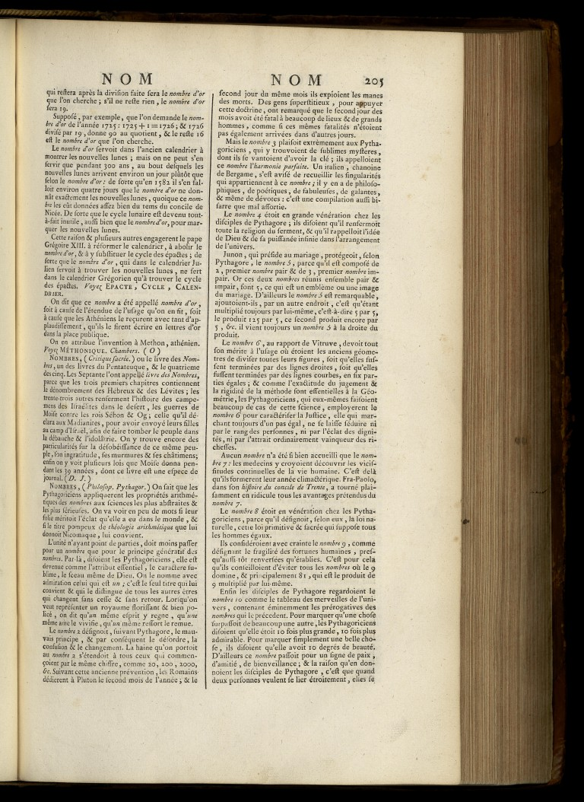
Volume XI, p. 206 (Bibliothèque Mazarine, cote 2° 3442)
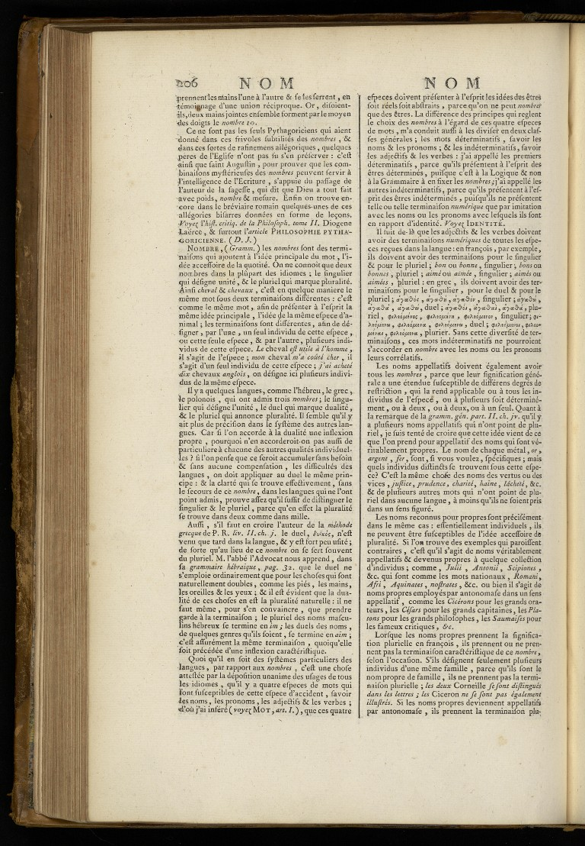

Notes
(1) :
Note sur le désignant « (Philosop. Pythagor.) »
Forme explicitée : Philosophie pythagoricienne
Domaine : Philosophie
par Collectif projet ENCCRE, le 16 mai 2016
(2) :
Note sur la signature « (D. J.) »
La marque (C. D. J.) ou (D. J.) est celle de Jaucourt. Cette correspondance est explicitée dans :
- Nom des Auteurs – (vol. VI)
- Marque des Auteurs – (vol. VII)
Accéder à notre fiche sur Jaucourt
par Collectif projet ENCCRE, le 16 mai 2016

ENCCRE ©2017-2022 Académie des sciences | Crédits | Licences | Dossier de presse | Contacts

